УДК 614.841

ПОСЛІДОВНІСТЬ ВИПРОБОВУВАННЯ ПОЖЕЖНИХ ТЕПЛОВІЗОРІВ ДЛЯ ВИЯВЛЕННЯ ПОСТРАЖДАЛОГО ПІД ЧАС МОДЕЛЬНОЇ ПОЖЕЖІ

Штангрет Н.О. кандидат технічих наук

Львівський державний університет безпеки життєдіяльності, викладач кафедри пожежної тактики та аварійно-рятувальних робіт

Питання боротьби з небезпечними факторами пожежі такими, як дим та висока температура, з якими ведуть боротьбу ланки газодимозахисної служби (далі ГДЗС) ОРС ЦЗ України, під час ведення оперативних дій у загазованих і задимлених приміщеннях залишаються проблемними.
Концентрація отруйних речовин у перші хвилини пожежі вище граничної в 12-100 разів. Середньо об`ємна температура в перші 5-10 хвилин пожежі може досягти 140-900^{о}С. Швидкість поширення диму й отруйних речовин дуже значною (до 20 м/хв. по вертикалі). Від диму і газів при пожежах у світі щорічно гине біля 16 чоловік на 1 млн. населення, причому цей показник має тенденцію до подальшого зростання.
Отже, ефективність рятування людей, ліквідації пожеж та проведення аварійно-рятувальних робіт в у загазованих і задимлених приміщеннях значною мірою залежить від швидкості проведення таких оперативних дій, за допомогою технічних засобів одним з яких є пожежний тепловізор. Як показує закордонна практика під час гасіння пожеж в задимлених та загазованих приміщеннях широко застосовують пожежні тепловізори, в Україні в підрозділах ОРС ЦЗ почали з’являтись дані прилади.
Нами було запропоновано методику проведення експериментальних досліджень на базі вогневого модуля ЛДУБЖД з метою виявлення постраждалого під час модельної пожежі.
Дослідження з виявлення постраждалого згідно методики проводилось таким чином.
- Готуємо приміщення вогневого модуля до модельної пожежі. Для досягнення густого задимлення.
- Підпалювання модельного вогнища здійснюємо безпосереднім підпалом легкозаймистої суміші в деку з використанням подовженого факела.
- Приміщення модельної пожежі прогріваємо 5-10 хв до досягнення густого задимлення в повному об’ємі вогневого модуля, тобто коли втрачається видимість пальців на витягнутій руці, що освітлюються ліхтарем (пожежний ліхтар TRIO 550).
- Розміщуємо постраждалого (газодимозахисника одягненого в захисний одяг та включеного в апарат на стисненому повітрі) на відстань 4 м від модельного вогнища та на відстань 8 м від тепловізорів (рис.5). Після досягнення необхідних вихідних умов проведення дослідження знімаємо показники роботи пожежних тепловізорів з виявлення постраждалого. Фіксацію постраждалого здійснюємо в двох варіантах його розміщення. Перше положення постраждалий знаходиться на однаковому рівні з модельним вогнищем, друге положення, постраждалий розміщений праворуч чи ліворуч сторону від модельного вогнища поблизу капітальної стіни вогневого модуля. Ці положення постраждалий займає через засоби радіозв’язку (радіостанція «Kenwood» ТК 2407) від керівника дослідження. Для фіксації та подальшого аналізу результатів роботи тепловізорів використовуємо візуальні дані, які заносилися у таблицю, а також фото та відеодокументування.

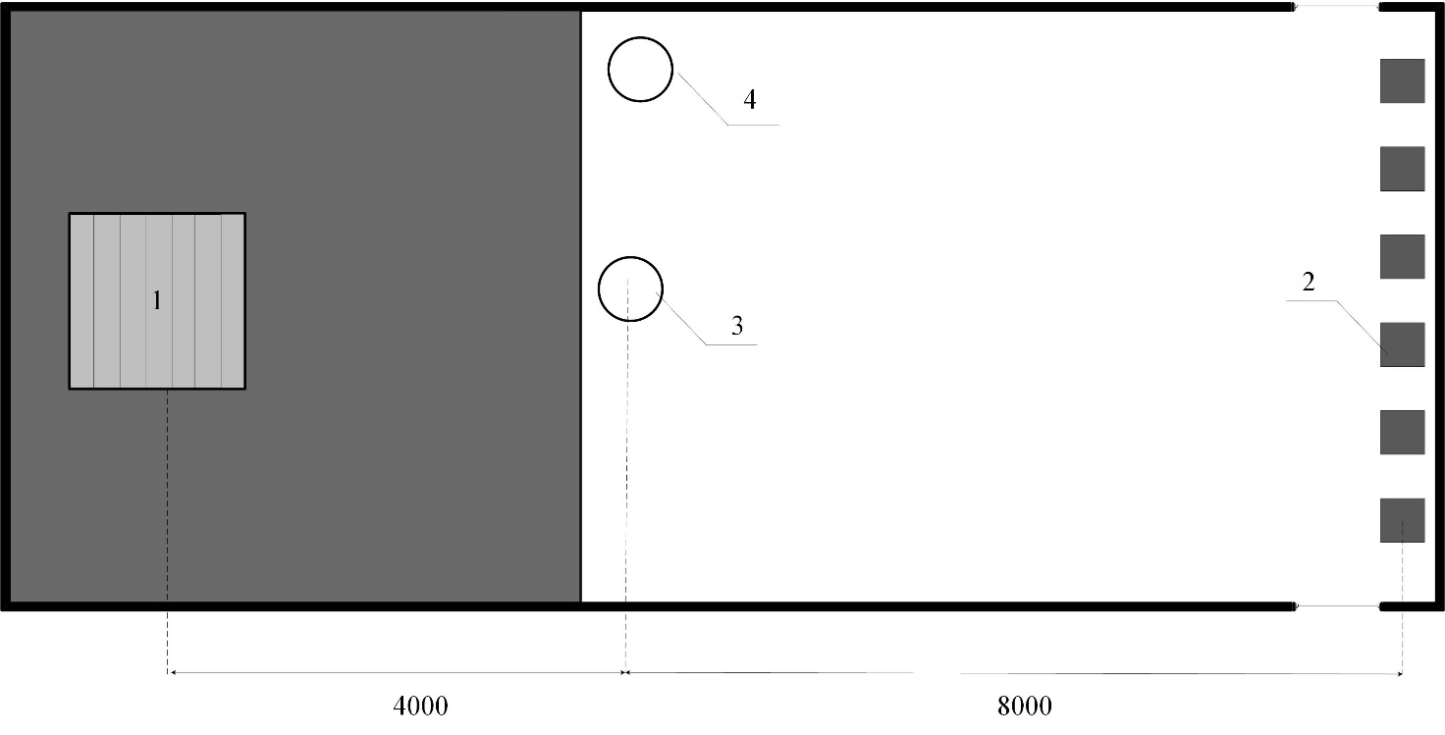
Рис. 5. Схема розміщення постраждалого (об’єкта) під час проведення оцінки частоти оновлення кадрів (об’єктів в умовах пожежі):
1 – зона горіння; 2 –пожежні тепловізори; 3 –постраждалий на рівні з модельним вогнищем (об’єктом дослідження) 4 постраждалий праворуч від моднльного вогнища

- Пожежні тепловізори встановлюються, як зображено на рис. 5 під №2. Включаємо та перевіряємо їх справність.
- Фіксацію постраждалого здійснюємо з двох робочих положень тепловізорів:
- в фіксованому положенні із максимальним кутом охоплення згідно з їхніми технічними характеристиками та спрямованими на модельне вогнище;
- повертаючи тепловізори вздовж фронтальної частини модуля від лівого до правого кута;
- за умови відсутності зображення постраждалого на дисплеї тепловізора, за вихідних умов проведення дослідження, змінюємо відстань розташування тепловізорів відносно постраждалого на 6, 4 та 2 метри (наближаємося до постраждалого) до моменту чіткого його відображення на дисплеї тепловізора.
- Вивільняємо приміщення модуля від залишків модельного вогнища.
На підставі розробленої методики оцінки параметрів пожежних тепловізорів будуть проведені експериментальні дослідження на базі вогневого модуля ЛДУБЖД з метою виявлення постраждалого. Після проведення досліджень будуть отримані порівняльні дані, які дадуть змогу оцінити та підібрати найбільш ефективний варіант пожежного тепловізора для подальшого використання в практичній діяльності підрозділами ДСНС України, що в свою чергу дасть змогу оперативно проводити пошуково-рятувальні роботи з виявлення постраждалих та інших завдань.

ЛИТЕРАТУРА
- Наказ МНС № 1342 від 16.12.2011 «Настанова з організації газодимозахисної служби в підрозділах Оперативно-рятувальної служби цивільного захисту МНС України»
- Наказ МВС України від 26.04.2018 № 340 «Про затвердження Статуту дій у надзвичайних ситуаціях органів управління та підрозділів Оперативно-рятувальної служби цивільного захисту та Статуту дій органів управління та підрозділів Оперативно-рятувальної служби цивільного захисту під час гасіння пожеж».
- Ковалишин В. В. Основи підготовки газодимозахисника: навчальний посібник / Ковалишин В. В., Лущ В. І., Пархоменко Р. В. – Львів: ЛДУ БЖД, 2015.-379 с.
- Астапенко В.М. Термогазодинамика пожаров в помещениях / В. М. Астапенко, Ю. А. Кошмаров, И. С. Молчадский, А. Н. Шевляков ; под ред. Ю. А. Кошмарова, 447,[1] с. : ил. 21 см, М. Стройиздат 1988.

ЗАЯВКА НА УЧАСТЬ
Назва організації ________Львівський державний університет безпеки життєдіяльності
Поштова адреса______м.Львів вул. Клепарівська 35.
Прізвище, ім’я, по батькові____________Штангрет Назар Олегович
Організація (установа)_______Львівський Державний університет безпеки життєдіяльності
Посада ________викладач кафедри пожежної тактики та аварійно-рятувальних робіт________________________
Передбачувана форма участі:
- заочна участь (тільки публікація)

Тематична рубрика __ Пожежна та техногенна безпека.

Назва доповіді__ Послідовність випробовування пожежних тепловізорів для виявлення постраждалого під час модельної пожежі
_
Телефон____0973223504_________________________
E-mail________nazar93@meta.ua_____________________________

